《个人网上银行系统》

可行性分析

作者: 罗建梁

日期: 2016.05.01

个人网上银行系统是基于B/S架构，包括客户端，接入服务，银行系统个，数据库（MYSQL）

首先客户端发出请求，接入服务器响应请求，然后个人网上银行系统提交请求，把相应的SQL操作发给数据库。数据库将信息返回给网银系统，网银系统再返回给接入服务器，接入服务器最后返回信息给客户。用户最终查看到需要的数据。

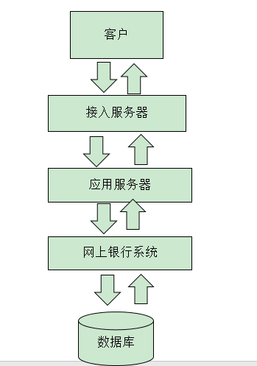

图1

接入服务器：对客户端所做的动作提交给服务器，然后服务器在数据库中查询，并将结果返回给浏览器

应用服务器：是网上银行系统的载体，用来响应接入服务器的请求，建立数据库的连接

数据库：存放大量数据信息的地方。

# 1.技术可行性

基于B/S模式的个人网上银行系统用的是jsp开发语言，当前的计算机配置也完全能满足开发的需求，技术上是绝对可行的。

# 2.操作可行性

如今信息化技术已经比较普及，大家对这些基础的操作也是没问题的，操作上也是可行的

# 3.经济可行性

经济可行性主要分析组织的经济现状和投资能力，对系统设计、运行和维护费用进行估算，对系统建成后可能取得的社会和经济效益进行估计。开发、运行和维护费用主要包括：购买和安装设备的费用，计算机硬件、软件开发费用，需要支付技术人员和维护人员的工资，消耗品费用，系统开发所用材料、系统正常运行所用消耗品都多少需要资金开销，对于系统来说，实现系统的功能是可以的，总要的是保证安全性，系统完成之后，要定期进行数据库的备份，这些都需要维护人员的工作量，但总体来说，所有开支都不大，所以经济上是可行的